实验一 8位算术逻辑运算实验
一、实验目的
1 、 掌 握 简 单 运 算 器 的 数 据 传 送 通 路 组 成 原 理 。
2 、 验 证 算 术 逻 辑 运 算 功 能 发 生 器 74LS 18 1 的 组 合 功 能 。
二、实验设备
- DVCC系列计算机组成原理实验系统 。
- 主要模块：
  - 运算器模块（包含两片 74LS181，两片 74LS273 寄存器 DR1/DR2） 。
  - 数据输入模块（8位数据开关 KD0~KD7） 。
  - 数据总线显示模块（LZD0~LZD7） 。
- 排线及导线若干。

三、实验内容
1 、 实 验 原 理
实 验 中 所 用 的 运 算 器 数 据 通 路 如 图 3 － 1所 示 。 其 中 运 算 器 由 两 片
74LS 18 1 以 并 / 串 形 成 8位 字 长 的 ALU 构 成 。 运 算 器 的 输 出 经 过 一 个 三 态 门
74LS24 5 (U 3 3)到 内 部 数 据 总 线 BUSD0 ～ D7插 座 BUS 1 ～ 2 中 的 任 一 个 （ 跳 线 器 JA 3 为 高 阻 时 为 不 接 通 ） ， 内 部 数 据 总 线 通 过 LZD0 ～ LZD 7 显 示 灯 显 示 ；运 算 器 的 两 个 数 据 输 入 端 分 别 由 二 个 锁 存 器 74LS2 73（ U29 、U30 ） 锁 存 ， 两 个 锁 存 器 的 输 入 并 联 后 连 至 内 部 总 线 BUS ， 实 验 时 通 过 8芯 排 线 连 至 外 部 数 据 总 线 EXD0 ～ D7插 座 EXJ 1 ～ EXJ 3 中 的 任 一 个 ；参 与 运 算 的 数 据 来 自 于 8位 数 据 开 并 KD0 ～ KD 7 ，并 经 过 一 三 态 门 74LS2 45（ U5 1）直 接 连 至 外 部 数 据 总 线 EXD0 ～ EXD 7 ， 通 过 数 据 开 关 输 入 的 数 据 由 LD0 ～ LD 7 显 示 。
图 中 算 术 逻 辑 运 算 功 能 发 生 器 74LS 18 1（ U3 1 、 U32 ） 的 功 能 控 制 信 号
S3 、 S2 、 S 1 、 S0 、 CN 、 M 并 行 相 连 后 连 至 6位 功 能 开 关 ， 以 手 动 方 式 用 二 进 制 开 关 S3 、 S2 、 S 1 、 S0 、 CN 、 M来 模 拟 74LS 18 1（ U3 1 、 U32 ） 的 功 能 控 制 信 号 S3 、 S2 、 S 1 、 S0 、CN 、M ； 其 它 电 平 控 制 信 号 LDDR 1 、LDDR2 、ALUB ` 、 SWB ` 以 手 动 方 式 用 二 进 制 开 关 LDDR 1 、 LDDR2 、ALUB 、 SWB来 模 拟 ， 这 几 个 信 号 有 自 动 和 手 动 两 种 方 式 产 生 ，通 过 跳 线 器 切 换 ，其 中 ALUB ` 、SWB `为 低 电 平 有 效 ， LDDR 1 、 LDDR2 为 高 电 平 有 效 。
另 有 信 号 T4 为 脉 冲 信 号 ， 在 手 动 方 式 下 进 行 实 验 时 ， 只 需 将 跳 线 器 J2 3 上 T4 与 手 动 脉 冲 发 生 开 关 的 输 出 端 SD相 连 ， 按 动 手 动 脉 冲 开 关 ， 即 可 获 得 实 验 所 需 的 单 脉 冲 。
2 、 实 验 接 线
本 实 验 用 到 4个 主 要 模 块 ： ⑴ 低 8位 运 算 器 模 块 ， ⑵ 数 据 输 入 并 显 示 模 块 ， ⑶ 数 据 总 线 显 示 模 块 ， ⑷ 功 能 开 关 模 块 （ 借 用 微 地 址 输 入 模 块 ） 。
根 据 实 验 原 理 详 细 接 线 如 下 ：
1 、J20,J21,J22,接上短路片，
2 、J24，J25 ，J26 接左边；
3 、J27,J28 右边；
4 、J23 置右边 T4 选“ SD”
5 、JA5 置“接通”；
6 、JA6 置“手动”；
7 、JA3 置“接通”；
8 、JA1,JA2,JA4 置“高阻”；
9 、JA8 置上面“微地址”
10 、EXJ1 接 BUS3
11 、开关 CE 、AR 置 1
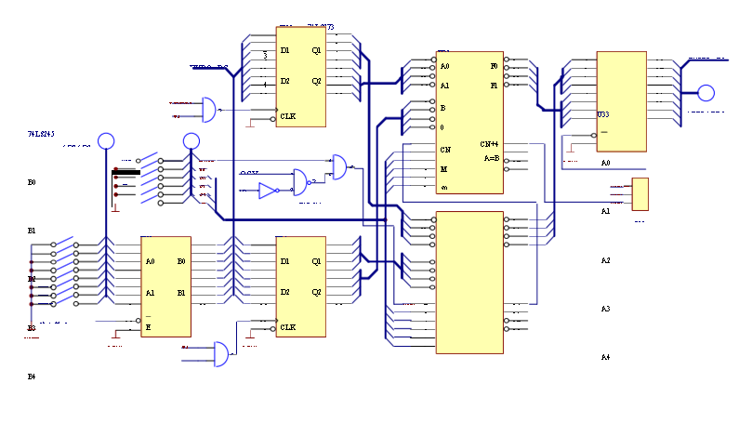
3 、 实 验 步 骤
⑴ 连 接 线 路 ， 仔 细 查 线 无 误 后 ， 接 通 电 源 。
⑵ 用 二 进 制 数 码 开 关 KD 0 ～ KD 7 向 DR 1和 DR2 寄 存 器 置 数 。方 法 ：关 闭 ALU 输 出 三 态 门 （ ALUB `= 1 ） ， 开 启 输 入 三 态 门 （ SWB `= 0 ） ， 输 入 脉 冲 T4 按 手 动 脉 冲 发 生 按 钮 产 生 。 设 置 数 据 开 关 具 体 操 作 步 骤 图 示 如 下 ：

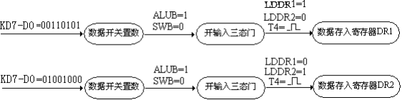

说 明 ： LDDR 1 、 LD DR2 、 AL UB ` 、 SWB `四 个 信 号 电 平 由 对 应 的 开 关 LDDR 1、
LDDR2 、 ALUB 、 SW B 给 出 ， 拨 在 上 面 为 “ 1 ” ， 拨 在 下 面 为 “ 0 ” ， 电 平 值 由
对 应 的 显 示 灯 显 示 ， T4 由 手 动 脉 冲 开 关 给 出 。
⑶ 检 验 DR 1和 DR 2 中 存 入 的 数 据 是 否 正 确 ， 利 用 算 术 逻 辑 运 算 功 能 发
生 器 74LS 18 1 的 逻 辑 功 能 ，即 M= 1 。具 体 操 作 为 ：关 闭 数 据 输 入 三 态 门 SWB ` ＝ 1 ， 打 开 ALU输 出 三 态 门 ALUB ` ＝ 0 ， 当 置 S3 、 S2 、 S 1 、 S0 、 M为 1 1 1 1 1 时 ， 总 线 指 示 灯 显 示 DR 1 中 的 数 ， 而 置 成 1 0 1 0 1 时 总 线 指 示 灯 显 示 DR2
中 的 数 。
⑷ 验 证 74LS 18 1 的 算 术 运 算 和 逻 辑 运 算 功 能 （ 采 用 正 逻 辑 ）
在 给 定 DR 1= 3 5 、 DR2=48 的 情 况 下 ， 改 变 算 术 逻 辑 运 算 功 能 发 生 器 的 功 能 设 置 ， 观 察 运 算 器 的 输 出 ， 填 入 表 3 — 1 中 ， 并 和 理 论 分 析 进 行 比 较 、 验 证 。

四、结果记录与分析
结果分析：本次实验对数据 35H 和 46H 进行了运算验证。
- 逻辑运算：如异或运算结果为 73H，结果与进位无关，验证了逻辑运算的按位独立性。
- 算术运算：加法运算在有/无进位时结果分别为 7CH 和 7BH，正确反映了进位输入的影响；减法运算结果为 EFH（即 -17 的补码），证明了 ALU 内部采用补码逻辑进行减法处理。
- 结论：所有实验数据与理论计算值完全一致，74LS181 功能验证成功。

五、结论
通过本次实验，成功验证了 74LS181 芯片在不同控制信号（S3-S0, M, CN）下的多种算术和逻辑运算功能。实验结果与理论值一致，证明了运算器数据通路的连接和控制逻辑是正确的。了解了计算机内部是如何通过 ALUB 和 SWB 等三态门控制信号来管理总线数据的流向。熟悉了手动产生时钟脉冲（T4）来将数据写入寄存器的操作方法。在接线过程中，认识到正确连接总线是实验成功的关键，任何连线错误都可能导致数据传输异常。

